**Eine besondere Messe für unser Klima**

**Nachhaltigkeitsmesse am Schulstandort im Yspertal: Am Samstag, 18. Mai 2019 ab 11.00 Uhr veranstaltet die HLUW Yspertal ihre zweite Messe für unser Weltklima- mit umfangreichem Rahmenprogramm bei diesem „Green Event“ für alle Generationen!**

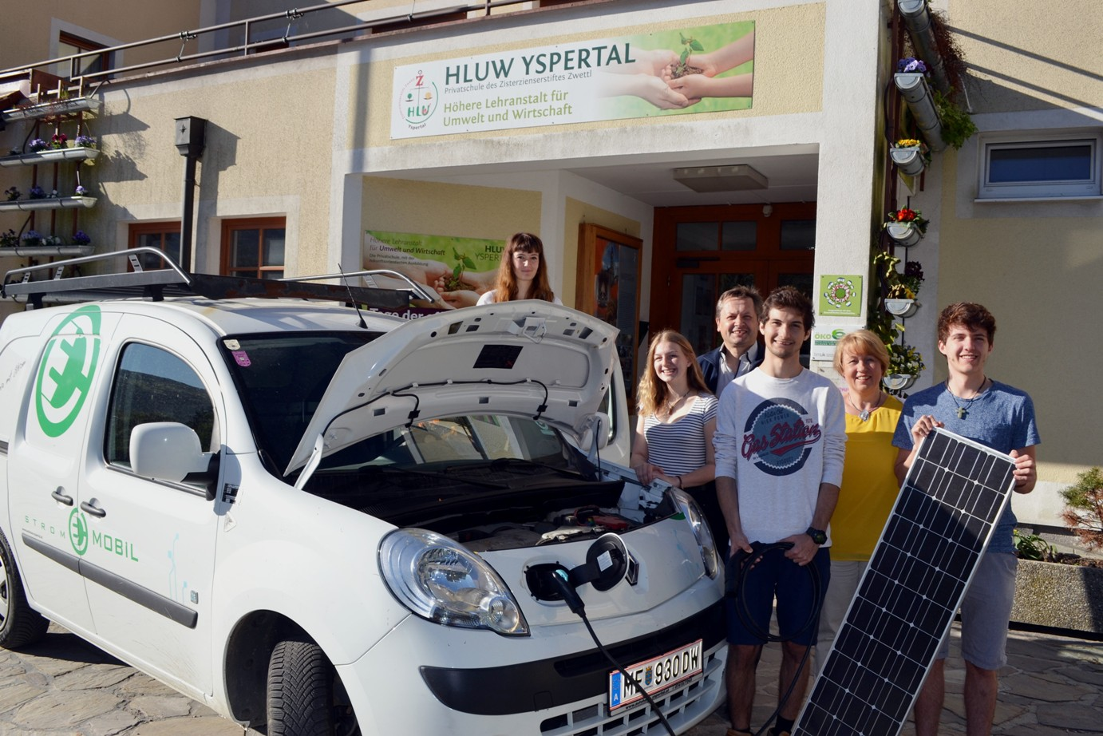

**Zweite Nachhaltigkeitsmesse an der HLUW Yspertal – Wir setzen Zeichen für gelebten und praktisch ausgerichteten Umwelt- und Klimaschutz!** (vlnr) Serena Tabirca, Theresa Huber, Schulleiter Mag. Gerhard Hackl, Kilian Glösl, Mag. Adelheid Köfinger, Dominik Barbi; *Foto: HLUW Yspertal*

*Yspertal, Stift Zwettl* *–* Nach dem Erfolg im vergangenen Jahr hat sich die Übungsfirma Messewelt GnbR der HLUW Yspertal entschlossen, die Nachhaltigkeitsmesse im Mai 2019 wieder zu veranstalten. Diesmal werden nicht nur neue Aussteller begrüßt, sondern neben einer Modenschau auch ein vielseitiges Kinder- und Rahmenprogramm angeboten.

Die Schülerinnen und Schüler der 4AUW planen gemeinsam mit ihren Betreuungslehrern Mag. Leo Baumgartner und Mag. Adelheid Köfinger seit Beginn des Schuljahres im Zuge des Faches Übungsfirma die zweite Nachhaltigkeitsmesse, die am Samstag, 18. Mai 2019 am Schulgelände der HLUW Yspertal stattfinden wird. Um 11:00 werden die Gäste begrüßt, danach sind die Besucher dazu eingeladen, mit den nachhaltigen, fairen, regionalen Ausstellern und Unternehmern zu plaudern und mehr über einen „nachhaltigen“ Lifestyle zu erfahren. Als Rahmenprogramm sind auch verschiedene Fachvorträge geplant.

**Innovative, umweltanlalytische und umweltwirtschaftliche Aussteller**

Besonders freut sich das Team der Messewelt, wenn ehemalige Schülerinnen und Schüler, die ein eigenes Unternehmen aufgebaut haben, nun ihre nachhaltigen, innovativen Produktideen präsentieren. Im Technologie-Bereich wird erstmals der HLUW Absolvent Stefan Pfeffer mit der Firma Microtronics vertreten sein. Das Unternehmen überzeugt mit seinem nachhaltigen rapidM2M Ökosystem und wird seine Technologie auch in einem Fachvortrag näher erläutern. Auch die Firma Sono Motors aus Deutschland wird mit ihren durch Solarenergie betriebenen Autos vertreten sein und Probefahrten anbieten. Im Bereich der Hygiene, Pflege und Gesundheit kann man sich zum Beispiel von einer Vertreterin der Firma Rigana über Naturkosmetik und effektive Nahrungsmittelergänzungen beraten lassen.

Natürlich darf auch die Kulinarik nicht zu kurz kommen. So zählen Unternehmen wie Bauernhofeis, die Imkerei Danninger oder der Biohof Achleitner zu unseren Ausstellern. Pedacola, ein Mühlviertler Unternehmen, wird seine regionale und nachhaltige Alternative zu Softdrinks präsentieren und auch die Möglichkeit zur Verkostung bieten.

Tierische Vertreter dürfen wir ebenfalls auf der Messe begrüßen, etwa die Alpakas vom Alpaka-Hof Hahn, Schweine von der Firma Ringlschwein und Strauße von der Straußenfarm Schwarz.

Weiters freuen wir uns über Messestände langjähriger Schulpartner wie Ökofen, Schaufler und Kerschner.

**Programm für die Kleinen!**

Nicht nur Erwachsene können einiges von der Messe mitnehmen. Es wird ein vielseitiges Kinderbetreuungsprogramm angeboten. Kinder können auf spielerische Weise an Stationen das Thema Nachhaltigkeit kennenlernen. „Neben einer Hüpfburg und einer Bastelstation freuen wir uns auch auf Ringelschweine zum Streicheln!“ so Daniel Löschl von der Messewelt. Erstmals wird eine Modenschau mit regionaler Mode im Zuge der Messe stattfinden. Das Trachtenhaus Preßl und Schuhe Orthopädie Geyrecker werden ihre Kollektion für den Sommer vorstellen. Schmuck und Accessoires werden von Waldviertler Optik, Innviertler Caps und Juwelier Kamleithner präsentiert. Die Ausstattung der SchülerInnen auf der Messe stammt von einem Fairwear zertifizierten Unternehmen – der Firma „Apflbutzn“ aus der Steiermark.

**Leibliches nachhaltiges Wohl**

Für nachhaltige Verpflegung ist ebenfalls gesorgt. An diversen Getränkeständen kann man seinen Durst löschen. Auch werden wieder die traditionellen HLUW-Crêpes im kleinen Kaffeehaus angeboten, sowie Bio-Mehlspeisen. Für den kleinen oder auch großen Hunger gibt es einen Grillstand, Feuerflecken, Leberkäse usw. – natürlich von regionalen und nachhaltigen Unternehmen. Die Schülerinnen und Schüler der Klasse 4AUW und die beiden Betreuungslehrer freuen sich auf viele Besucherinnen und Besucher. Infos unter: http://www.messewelt.at!

**Schau vorbei, mach mit an der HLUW**

110 Neueinsteiger werden für das nächste Schuljahr aufgenommen. „Wir haben freie Ausbildungsplätze für Interessierte. Zahlreiche Jugendliche aus ganz Österreich besuchen seit Jahren unsere Schule. Der Anteil der Mädchen liegt bei etwa 45 Prozent“, erklärt Schulleiter Mag. Gerhard Hackl. Zwei Ausbildungszweige stehen zur Wahl: „Umwelt und Wirtschaft“ und „Wasser- und Kommunalwirtschaft“. Die Anmeldung für den Schulbesuch ist jederzeit möglich und wir freuen uns über Schnupperschülerinnen und -schüler. Infos unter Tel. 07415 7249 oder <http://www.hluwyspertal.ac.at>

**Lebendige Privatschule des Stiftes Zwettl in Yspertal**

Mit dem Slogan **„Halte dich und unsere Umwelt fit!“** startet die moderne Schule aus dem Yspertal in die Zukunft. Familiäres, wertschätzendes und lebendiges Miteinander in Schule und Privatinternat sind neben hoher Fachkompetenz in Umweltchemie, Umwelttechnik und Umweltwirtschaft die wichtigsten Faktoren für den Erfolg der berufsbildenden höheren Privatschule in Niederösterreich. Besonders wichtig ist die geistige und körperliche Fitness. Mit zahlreichen Sportangeboten, von Fußball für Mädchen und Burschen über Volleyball bis hin zum Bogenschießen, Klettern und Fitnessprogrammen, wird den Teenagern eine Menge geboten. Nach einer fünfjährigen Ausbildung kann man direkt ins Berufsleben einsteigen. Umwelt- und Abfallbeauftragte/r, Mikrobiologie- und Chemielaborant/in oder Umweltkaufmann/frau sind Beispiele dafür. Ein Drittel der Unterrichtszeit findet in Form von Praktika oder Projekten statt. Projektwochen und Fachexkursionen mit Auslandskontakten, miteinander arbeiten und Spaß haben und gemeinsam coole Freizeitangebote erleben, das alles sorgt für eine lebendige Berufsausbildung. Natürlich gibt es ein Privatinternat für Mädchen und Burschen. Mit umfangreichen Förderangeboten in der Schule und im Internat kann man seine persönliche Fitness steigern. Die Ausbildung schließt man mit der Reife- und Diplomprüfung ab und erlangt damit auch die Studienberechtigung. Nach facheinschlägiger Berufserfahrung können alle Absolventinnen und Absolventen auch um den Ingenieurtitel ansuchen.

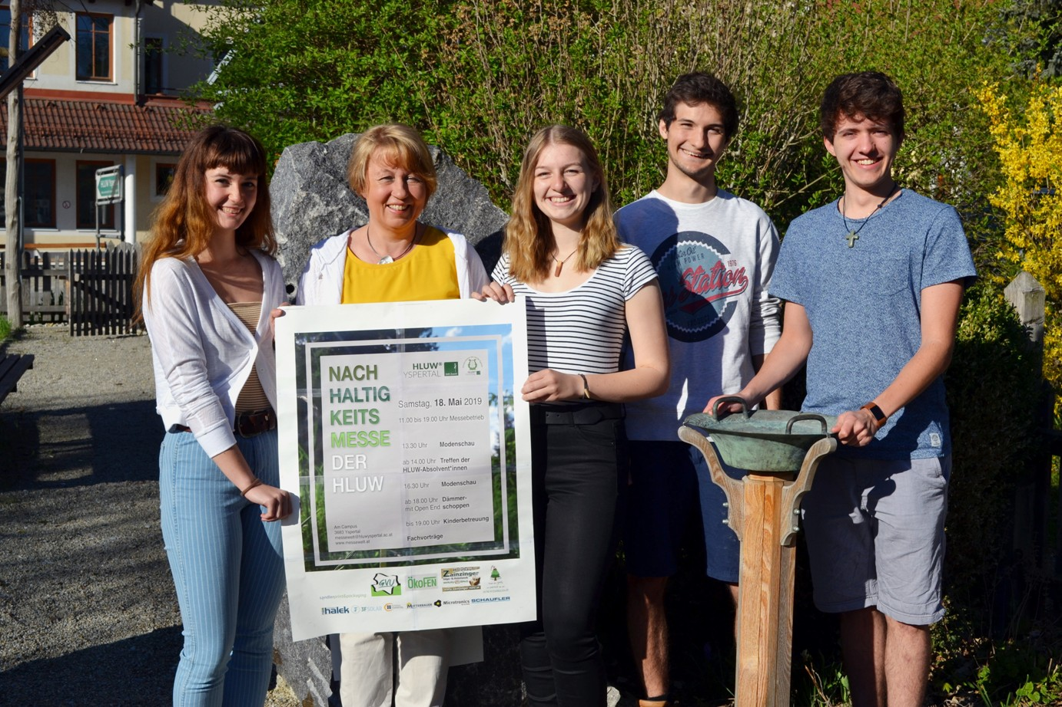

**Zweite Nachhaltigkeitsmesse an der HLUW Yspertal – Wir setzen Zeichen für gelebten und praktisch ausgerichteten Umwelt- und Klimaschutz!** (vlnr) Serena Tabirca, Mag. Adelheid Köfinger, Theresa Huber, Kilian Glösl, Dominik Barbi; *Foto: HLUW Yspertal*